PATE SABLEE AUX AMANDES

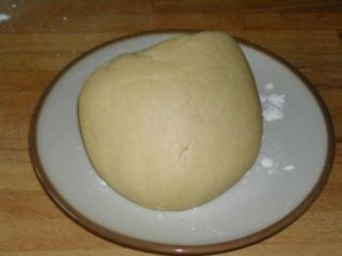
Ingrédients : (pour 3 fonds de 26 cm)
300 g de beurre ramolli
60 g de sucre en poudre
125 g de sucre glace
60 g de poudre d’amandes
5 g de sel
2 œufs entiers
500 g de farine
• Dans le bol d’un robot, malaxez le beurre en pommade. Mêlez le sucre en poudre, le sucre glace, la poudre d’amandes et le sel.
• Incorporez les œufs un à un. Versez la farine et mélangez bien le tout.
• Formez 3 boules, filmez et gardez au réfrigérateur une nuit.
• Cette pâte se congèle très bien.

